今日动态
第二十一周 1月22日 星期四 晴天
出勤：本班今日出勤人数23人。今日10人缺勤。
1.晨间来园：
赵思宁、冯思远、韩家铭、宋润泽、宣一许、庞泽承、陆宇琛、严佳伊、王彦昕、刘书宛、杨岑予、孔诗惠、张淇雅、李昕月、茆嘉一、谢思瑶、镇梓妤、刘淞鑫、周祎洲、韩智妍、李喆源、张奕承、龚义秋等宝宝今天都是开开心心来园的，真棒！
2.生活观察：
观察时间：2026.1.22
观察对象：小二班今日来园幼儿
观察者：耿佳、高钰玲、孙丽平
观察目的：具有良好的生活习惯与生活能力（指向能力）
观察内容：
①坚持午睡
②主动饮用白开水
③游戏后整理好玩具
④按时进餐（点心、午餐）
观察背景：
纵观幼儿在园一日生活中的各种小事 ，已经进行了一段时间的“具有良好的生活习惯与生活能力”观察记录。旨在让幼儿保持有规律的生活，养成良好的作息、饮食、卫生习惯。如：早睡早起、每天午睡、按时进餐、吃好午餐等。
（备注：家园共同合作，才是最高效的方式呀！）
儿童 | 坚持午睡 | 水杯喝完 | 整理好玩具 | 用好点心、吃完午餐
镇梓妤 | ★ | ★ | ★ | ★
严佳伊 | ★ | ★ | ★ | ★
王彦昕 | ★ | ★ | ★ | 进餐略慢
龚义秋 | ★ | ★ | ★ | ★
宣一许 | ★ | ★ | ★ | 进餐略慢
刘淞鑫 | ★ | ★ | ★ | ★
周祎洲 | ★ | ★ | ★ | ★
刘书宛 | 未睡 | ★ | ★ | 进餐略慢
赵思宁 | ★ | ★ | ★ | ★
韩智妍 | ★ | ★ | ★ | ★
陈思芈 | 请假
杨岑予 | ★ | ★ | ★ | ★
林盼言 | 请假
黄浚锴 | 请假
黄浚睿 | 请假
冯思远 | ★ | ★ | ★ | ★
孔诗惠 | 入睡晚 | ★ | ★ | ★
张淇雅 | ★ | ★ | ★ | ★
李昕月 | 入睡晚 | ★ | ★ | ★
韩家铭 | ★ | ★ | ★ | ★
宋润泽 | ★ | ★ | ★ | ★
李喆源 | ★ | ★ | ★ | ★
潘岩 | 请假
沈薛蕙 | 请假
陆安楠 | 请假
茆嘉一 | ★ | ★ | ★ | ★
李姝妍 | 请假
庞泽承 | ★ | ★ | ★ | 进餐略慢
王泊燃 | 请假
陆宇琛 | ★ | ★ | ★ | ★
谢思瑶 | ★ | ★ | ★ | ★
张奕承 | 未睡 | ★ | ★ | ★
陈歆恬 | 请假

3.区域游戏
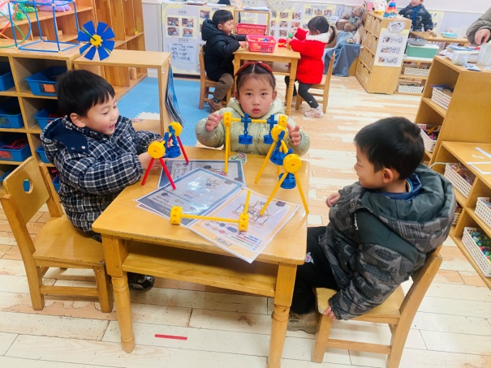  杨岑予、宋润泽、韩家铭看着图片尝试用万能工匠拼搭秋千。 | 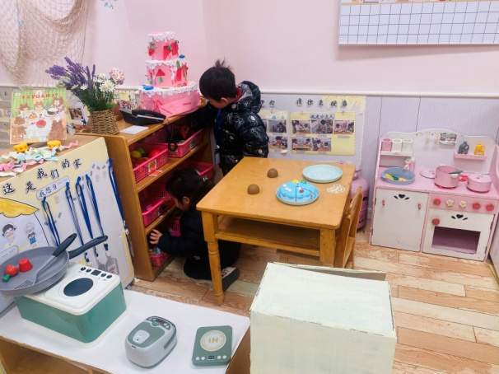  镇梓妤、周祎洲在小厨房做饭、炒菜、做点心。
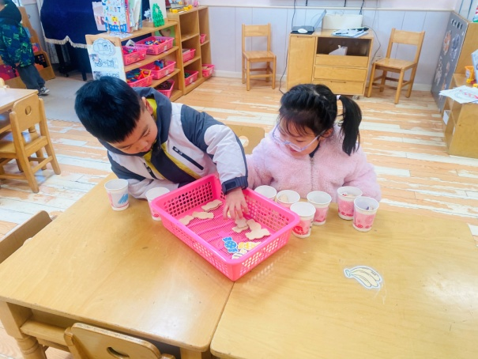  龚义秋、张淇雅在玩糖果对对碰，根据颜色、花纹对糖果分类。 | 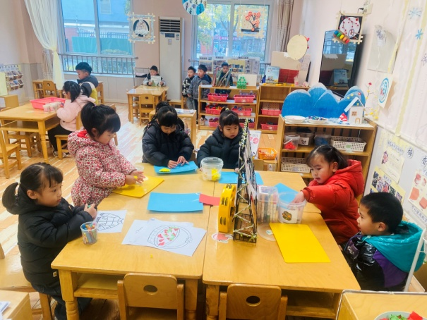  严佳伊、孔诗惠、王彦昕、韩智妍、庞泽承用彩泥泥塑梅花，茆嘉一用皱纹纸团装饰粘贴帽子。

4.集体活动
《数学：三只熊的早餐》
本次活动以熊为活动主角，以故事为载体，让孩子在情境中通过观察、操作、讲述感受并发现物体的大小、数量与三只熊的关系，在原有生活经验的基础上感受新的体验，获得新的经验。数学活动的价值在于用数学的思维方式（观察、比较、分析）解决日常生活中的问题，进而获得数学活动经验、数学事实和必要的运用技能。幼儿对数量、大小关系的感知是以对具体事物的认识为基础，孩子需要在真实的问题情景中，运用数学知识来解决生活中的数学问题，才能获得数学经验。赵思宁、陆宇琛、刘书宛、杨岑予、孔诗惠、谢思瑶、镇梓妤、刘淞鑫、张奕承等小朋友乐意为三只熊摆放早餐并能大胆地表达自己的想法；冯思远、严佳伊、王彦昕、韩家铭、宋润泽、张淇雅、李昕月、龚义秋、茆嘉一、周祎洲、韩智妍、李喆源、宣一许、庞泽承等小朋友能在故事情节中感受并发现物体的数量、大小与三只熊的关系。

5.温馨提示
1.近来早晚温差大，气温起伏也较大，请家长关注天气变化，及时为孩子增减衣物。
2.近来流感等流行，请各位家长关注幼儿身体状态，若出现发热、流涕、咽痛等不适症状时及时告知，引导幼儿多喝水、注意休息，谢谢大家的配合～

